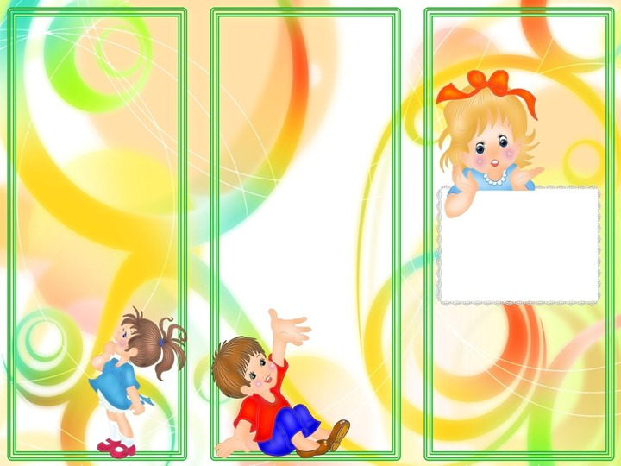
Дидактическая игра «Кто в цветочке живёт»
Задачи: развивать мелкую моторику рук, воображение, внимание, учить слушать, как звенят колокольчики

Играя в сенсорный коврик, малыш развивается, получает удовольствие и огромную радость

Цель данного пособия:
учить детей пользоваться различными застёжками (молнией, липучками, пуговицами, клёпками)
Задачи, решаемые в работе с детьми
1.Формирование навыков восприятия предметов и их свойств, умение узнавать и различать названия предметов и их характерные свойства (форму, величину, цвет), развивать словарный запас.
2.Развитие мышления, памяти, воображения, внимания, мелкой моторики рук.
3. Формирование навыка свободного общения ребёнка и взрослого.
4. Воспитание интереса к игровой деятельности.

МБДОУ д/с 10 «Белочка»

Дидактическое пособие по сенсорному развитию для детей
с 1 года до 2 лет
«Сенсорный коврик»

Автор пособия
Воспитатель
Костина О.В.

2020 г.


Описание авторского пособия

Сенсорный коврик – многофункциональное пособие для детей раннего возраста.

Данное пособие обеспечивает разнообразие сенсорной активности малышей: развитие тактильных навыков, знание основных цветов, развитие звукового восприятия, формы и величины, большой спектр заданий и упражнений на развитие мелкой моторики и словарного запаса.

Пособие доступно и для работы с детьми как для индивидуального пользования, так и в работе с подгруппой детей

Дидактическая игра «Божья коровка»
Задачи: учить расстегивать и застёгивать клёпки, определять совокупность словами «один» и «много».
Дидактическая игра «Собери пирамидку»
Задачи: развивать сенсорные способности и умения действовать с деталями, соблюдая последовательность в собирании, учить группировать предметы по размеру «большой» и «маленький».
Дидактическая игра «Кто в грибочке живёт»
Задачи: учить расстёгивать и застёгивать пуговицы, молнию, побуждать находить и показывать игрушку, соотносить реальные объекты со стихами, понимать и повторять звукопроизношение.
Дидактическая игра «Чудесный цветочек»
Задачи: формировать тактильно двигательные пробы, учить ощупывать поверхность цветка передвигая ладонь и пальцы и находить предметы, развивать мелкую моторику рук, воображения.

Сенсорный коврик эстетически оформлен, безопасен в использовании и учитывает возрастные особенности детей раннего возраста

В дидактическом пособии используется различный материал:
застёжки, пуговицы, липучки, шнурочки, колокольчики, тесьма, различный наполнитель.

Поиграй со мной

Дидактическая игра
«Весёлый цветочек»
Задачи: учить подбирать по цвету предметы, соединять детали цветка с помощью пуговиц, застёгивать и расстегивать молнию, находить сюрприз.

